Математическое моделирование
  - Лабораторная работа № 2
Бахи Сиди Али
Содержание

1. Цель работы
Рассмотрим пример построения математической модели, позволяющей выбрать рациональную стратегию в задачах поиска и преследования.
В качестве иллюстрации изучается ситуация: в море при тумане катер береговой охраны преследует лодку браконьеров. Через некоторое время видимость улучшается, и лодка фиксируется на расстоянии $k$ км от катера. Затем цель снова скрывается и уходит прямолинейно в неизвестном направлении. Известно, что скорость катера в $n$ раз больше скорости лодки.
Требуется определить траекторию катера, обеспечивающую перехват лодки.

2. Задание
- Выполнить рассуждения и получить дифференциальные уравнения при условии, что скорость катера превышает скорость лодки в $n$ раз.
- Построить траектории движения катера и лодки для двух вариантов начальных условий.
- По графикам определить точку встречи (пересечение траекторий).

3. Выполнение лабораторной работы
Положим $t_{0}=0$. За начало отсчёта примем момент обнаружения лодки.
Пусть точка обнаружения совпадает с началом координат: $X_{0}=0$ — положение лодки, а катер в этот момент находится на расстоянии $k$ от неё: $X_{0}=k$ (в зависимости от выбора направления — «справа» или «слева» относительно полюса).
Перейдём к полярной системе координат $\left(r,θ\right)$. Полюс — точка обнаружения лодки: $x_{0}=0$, а полярная ось $r$ проходит через начальное положение катера.

3.1 Поиск расстояния $x$
Определим расстояние $x$, после которого катер должен изменить режим движения (перейти к обходу полюса). Предположим, что через время $t$ катер и лодка окажутся на одинаковом расстоянии $x$ от полюса. За это время лодка пройдёт путь $x$, а катер — $x+k$ (или $x−k$) в зависимости от начального взаимного расположения.
Время движения лодки равно $t=\frac{x}{υ}$, где $υ$ — скорость лодки.
Время движения катера равно $t=\frac{x+k}{nυ}$ (для первого варианта) или $t=\frac{x−k}{nυ}$ (для второго варианта), так как скорость катера $nυ$.
Приравнивая времена, получаем:
- для случая «plus»:
$$\frac{x}{υ}=\frac{x+k}{nυ}$$
- для случая «minus»:
$$\frac{x}{υ}=\frac{x−k}{nυ}$$
Отсюда возникают два характерных значения:
$$x_{1}=\frac{k}{n+1}, θ_{0}=0$$
$$x_{2}=\frac{k}{n−1}, θ_{0}=−π$$

3.2 Разложение скорости катера
После достижения одинакового расстояния от полюса катер должен перейти от прямолинейного движения к движению вокруг полюса, при этом удаляясь от него с радиальной скоростью, равной скорости лодки $υ$.
Скорость катера разложим на компоненты:
- радиальная скорость: $v_{r}=\frac{dr}{dt}$
- тангенциальная скорость: $v_{t}=r\frac{dθ}{dt}$
Условие равенства радиальной скорости скорости лодки:
$$\frac{dr}{dt}=υ$$
Полная скорость катера равна $nυ$, поэтому по теореме Пифагора для ортогональных составляющих:
$${\left(nυ\right)}^{2}=v_{r}^{2}+v_{t}^{2}$$
Подставляя $v_{r}=υ$, получаем:
$$v_{t}=υ\sqrt{n^{2}−1}$$
Следовательно,
$$r\frac{dθ}{dt}=υ\sqrt{n^{2}−1}$$

3.3 Система уравнений движения
Итак, задача сводится к системе:
$$\left\{\begin{matrix}\frac{dr}{dt}=υ \\ r\frac{dθ}{dt}=υ\sqrt{n^{2}−1}\end{matrix}\right.$$
с начальными условиями для двух вариантов:
Случай (case = plus):
$$\left\{\begin{matrix}θ_{0}=0 \\ r_{0}=\frac{k}{n+1}\end{matrix}\right.$$
Случай (case = minus):
$$\left\{\begin{matrix}θ_{0}=−π \\ r_{0}=\frac{k}{n−1}\end{matrix}\right.$$
Исключим параметр $t$, разделив уравнения:
$$\frac{dr}{dθ}=\frac{r}{\sqrt{n^{2}−1}}$$
При сохранении соответствующих начальных условий решение этого ОДУ задаёт траекторию катера в полярных координатах. Далее используем её для сопоставления с траекторией лодки и поиска точки встречи.

3.4 Условие задачи
В тумане катер береговой охраны ведёт преследование лодки браконьеров.
После прояснения лодка обнаруживается на расстоянии $20$ км от катера, затем уходит прямолинейно в неизвестном направлении.
Известно, что скорость катера в $5$ раз больше скорости лодки, то есть $n=5$.
Для моделирования процесса и построения графиков применялись внешние файлы с программным кодом:

4. Полярные траектории: катер (ODE) и лодка (аналитически)
Цель: построить траектории в полярных координатах для “катера” (решение ОДУ) и “лодки” (заданная прямая в декартовых координатах, переведённая в полярные).

4.1 Инициализация проекта и загрузка пакетов
using DrWatson
@quickactivate "project"
using DifferentialEquations
using Plots
using DataFrames
using JLD2
script_name = isempty(PROGRAM_FILE) ? "interactive" : splitext(basename(PROGRAM_FILE))[1]
mkpath(plotsdir(script_name))
mkpath(datadir(script_name))

4.2 Параметры задачи
n = 5
s = 20
fi = 3/4 * pi
p = (n = n, s = s, fi = fi)

4.3 Определение модели
Катер: dr/dθ = r / sqrt(n^2 - 1) Здесь независимая переменная — θ (мы используем t как θ, как принято в ODEProblem).
function cutter_ode!(dr, r, p, θ)
dr[1] = r[1] / sqrt(p.n^2 - 1)
end
Лодка: линия x(t)=t, y(t)=tan(fi+pi)*t, затем перевод в (r, θ) В Julia правильнее использовать atan(y, x), чтобы угол был в верном квадранте.
function boat_polar(t, p)
k = tan(p.fi + pi)
x = t
y = k * t
r = hypot(x, y) # sqrt(x^2 + y^2)
θ = atan(y, x)
return r, θ
end
Утилита: генерация траектории лодки для набора t
function make_boat_curve(tgrid, p)
r = VectorFloat64(undef, length(tgrid))
θ = VectorFloat64(undef, length(tgrid))
for (i, tt) in pairs(tgrid)
ri, θi = boat_polar(tt, p)
r[i] = ri
θ[i] = θi
end
return r, θ
end
Утилита: один прогон (и график, и таблицы, и сохранение)
function run_case(case_name; r0, θspan=(0.0, 2pi), nθ=10_000, tmin=1e-9, tmax=8.0, nt=1_000, p)
— Катер (ODE) —
θgrid = collect(LinRange(θspan[1], θspan[2], nθ))
prob = ODEProblem(cutter_ode!, [r0], θspan, p)
sol = solve(prob, Tsit5(), saveat=θgrid)
df_cutter = DataFrame(θ = sol.t, r = first.(sol.u))
— Лодка (аналитически) —
tgrid = collect(LinRange(tmin, tmax, nt))
r_boat, θ_boat = make_boat_curve(tgrid, p)
df_boat = DataFrame(t = tgrid, θ = θ_boat, r = r_boat)
— Визуализация —
plt = plot(sol, proj=:polar, label="катер", xlabel="θ", ylabel="r",
title="Полярные траектории — $case_name", lw=2, legend=:topleft)
plot!(plt, θ_boat, r_boat, proj=:polar, label="лодка", lw=2)
— Сохранение —
savefig(plt, plotsdir(script_name, "polar_$case_name.png"))
@save datadir(script_name, "data_$case_name.jld2") df_cutter df_boat p r0 θspan nθ tmin tmax nt
return (plt=plt, df_cutter=df_cutter, df_boat=df_boat)
end

4.4 Запуск 1: r0 = s/(n+1), t ∈ (1e-9, 8)
case1_r0 = p.s / (p.n + 1)
res1 = run_case("r0=s_div_(n+1)"; r0=case1_r0, tmax=8.0, p=p)
println("Кейс 1 — первые 5 строк (катер):")
println(first(res1.df_cutter, 5))
println("\nКейс 1 — первые 5 строк (лодка):")
println(first(res1.df_boat, 5))

4.5 Запуск 2: r0 = s/(n-1), t ∈ (1e-9, 15)
case2_r0 = p.s / (p.n - 1)
res2 = run_case("r0=s_div_(n-1)"; r0=case2_r0, tmax=15.0, p=p)
println("\nКейс 2 — первые 5 строк (катер):")
println(first(res2.df_cutter, 5))
println("\nКейс 2 — первые 5 строк (лодка):")
println(first(res2.df_boat, 5))
(опционально) показать последний график в интерактивной среде
res2.plt

5. Параметрическое исследование: катер (ODE) и лодка (аналитически) в полярных координатах

5.1 Активация проекта и загрузка пакетов
using DrWatson
@quickactivate "project"
using DifferentialEquations
using DataFrames
using Plots
using JLD2
using BenchmarkTools
Установка каталогов
script_name = splitext(basename(PROGRAM_FILE))[1]
mkpath(plotsdir(script_name))
mkpath(datadir(script_name))

5.2 Определение модели
Катер: dr/dθ = r / sqrt(n^2 - 1)
function cutter_ode!(dr, r, p, θ)
dr[1] = r[1] / sqrt(p.n^2 - 1)
end
Лодка: x=t, y=tan(fi+pi)*t -> (r, θ) Важно: используем atan(y, x), чтобы угол был корректен по квадрантам
function boat_polar(t, p)
k = tan(p.fi + pi)
x = t
y = k * t
r = hypot(x, y)
θ = atan(y, x)
return r, θ
end

5.3 Определение параметров в Dict
Все параметры — в одном Dict, как в шаблоне. Здесь “case” управляет выбором r0: :plus (s/(n+1)) или :minus (s/(n-1)).
base_params = Dict(
:n => 5,
:s => 20,
:fi => 3/4*pi,
:case => :plus, # :plus или :minus
:θspan => (0.0, 2*pi), # интервал по θ
:nθ => 10_000, # число точек для сохранения решения катера
:tspan_boat => (1e-9, 8.0), # интервал по t для лодки
:nt_boat => 1_000, # число точек для лодки
:solver => Tsit5(),
:experiment_name => "base_experiment"
)
println("Базовые параметры эксперимента:")
for (key, value) in base_params
println(" $key = $value")
end

5.4 Функция-обертка для запуска одного эксперимента
Возвращаем Dict со строковыми ключами (как в твоем шаблоне).
function run_single_experiment(params::Dict)
@unpack n, s, fi, case, θspan, nθ, tspan_boat, nt_boat, solver = params
Параметры для ODE в виде именованного кортежа
p = (n=n, s=s, fi=fi)
Начальное условие r0 зависит от кейса
r0 = case == :plus ? s/(n+1) : s/(n-1)
— Катер (ODE) —
θgrid = collect(LinRange(θspan[1], θspan[2], nθ))
prob = ODEProblem(cutter_ode!, [r0], θspan, p)
sol = solve(prob, solver; saveat=θgrid)
r_cutter = first.(sol.u)
— Лодка (аналитика) —
tgrid = collect(LinRange(tspan_boat[1], tspan_boat[2], nt_boat))
r_boat = VectorFloat64(undef, length(tgrid))
θ_boat = VectorFloat64(undef, length(tgrid))
for (i, tt) in pairs(tgrid)
ri, θi = boat_polar(tt, p)
r_boat[i] = ri
θ_boat[i] = θi
end
— Мини-анализ (несколько метрик, чтобы было что сравнивать в сканировании) — 1) финальный радиус катера на θ=end
r_cutter_final = r_cutter[end]
- максимальный радиус лодки на её сетке
r_boat_max = maximum(r_boat)
- простая “разница масштабов” (без строгого физического смысла, но для сравнения кейсов полезно)
scale_ratio = r_cutter_final / r_boat_max
return Dict(
"solution" => sol,
"θ_points" => sol.t,
"r_cutter" => r_cutter,
"t_points_boat" => tgrid,
"θ_boat" => θ_boat,
"r_boat" => r_boat,
"r0" => r0,
"r_cutter_final" => r_cutter_final,
"r_boat_max" => r_boat_max,
"scale_ratio" => scale_ratio,
"parameters" => params
)
end

5.5 Запуск базового эксперимента (кэширование)
data_base, path_base = produce_or_load(
datadir(script_name, "single"),
base_params,
run_single_experiment;
prefix = "polar",
tag = false,
verbose = true
)
println("\nРезультаты базового эксперимента:")
println(" r0: ", data_base["r0"])
println(" r_cutter_final: ", data_base["r_cutter_final"])
println(" r_boat_max: ", data_base["r_boat_max"])
println(" scale_ratio: ", round(data_base["scale_ratio"]; digits=4))
println(" Файл результатов: ", path_base)

5.6 Визуализация базового эксперимента
p1 = plot(
data_base["θ_points"], data_base["r_cutter"],
proj=:polar,
label="катер",
xlabel="θ",
ylabel="r",
title="Базовый эксперимент (case=$(base_params[:case]))",
lw=2,
legend=:topleft,
grid=true
)
plot!(
p1,
data_base["θ_boat"], data_base["r_boat"],
proj=:polar,
label="лодка",
lw=2
)
savefig(p1, plotsdir(script_name, "single_experiment.png"))

5.7 Второй базовый эксперимент (как у тебя во 2-й части): case=:minus, tmax=15
base_params2 = copy(base_params)
base_params2[:case] = :minus
base_params2[:tspan_boat] = (1e-9, 15.0)
base_params2[:experiment_name] = "base_experiment_minus"
data_base2, path_base2 = produce_or_load(
datadir(script_name, "single"),
base_params2,
run_single_experiment;
prefix = "polar",
tag = false,
verbose = true
)
p1b = plot(
data_base2["θ_points"], data_base2["r_cutter"],
proj=:polar,
label="катер",
xlabel="θ",
ylabel="r",
title="Базовый эксперимент (case=$(base_params2[:case]))",
lw=2,
legend=:topleft,
grid=true
)
plot!(
p1b,
data_base2["θ_boat"], data_base2["r_boat"],
proj=:polar,
label="лодка",
lw=2
)
savefig(p1b, plotsdir(script_name, "single_experiment_minus.png"))

5.8 Параметрическое сканирование
В твоей задаче естественно сканировать n (оно влияет и на ODE, и на r0). При желании можно заменить на :fi или :s (или сделать сетку по двум параметрам).
param_grid = Dict(
:n => [3, 4, 5, 6, 8, 10], # сканируем n
:s => [20], # фиксируем
:fi => [3/4*pi], # фиксируем
:case => [:plus, :minus], # сканируем оба кейса
:θspan => [(0.0, 2*pi)],
:nθ => [10_000],
:tspan_boat => [(1e-9, 8.0)], # можно тоже сканировать, но обычно фиксируют
:nt_boat => [1_000],
:solver => [Tsit5()],
:experiment_name => ["parametric_scan"]
)
all_params = dict_list(param_grid)
println("\n" * "="^60)
println("ПАРАМЕТРИЧЕСКОЕ СКАНИРОВАНИЕ")
println("Всего комбинаций параметров: ", length(all_params))
println("Исследуемые n: ", param_grid[:n])
println("Исследуемые case: ", param_grid[:case])
println("="^60)

5.9 Запуск всех экспериментов и сбор результатов
all_results = []
all_dfs = []
for (i, params) in enumerate(all_params)
println("Прогресс: $i/$(length(all_params)) | n=$(params[:n]) | case=$(params[:case])")
data, path = produce_or_load(
datadir(script_name, "parametric_scan"),
params,
run_single_experiment;
prefix = "scan",
tag = false,
verbose = false
)
Сводка по эксперименту
result_summary = merge(
params,
Dict(
:r0 => data["r0"],
:r_cutter_final => data["r_cutter_final"],
:r_boat_max => data["r_boat_max"],
:scale_ratio => data["scale_ratio"],
:filepath => path
)
)
push!(all_results, result_summary)
Полные данные (катер) — удобно для дальнейших графиков/анализа
df = DataFrame(
θ = data["θ_points"],
r = data["r_cutter"],
n = fill(params[:n], length(data["θ_points"])),
case = fill(string(params[:case]), length(data["θ_points"]))
)
push!(all_dfs, df)
end

5.10 Анализ и визуализация результатов сканирования
results_df = DataFrame(all_results)
println("\nСводная таблица результатов (первые строки):")
println(first(results_df, 10))
Сравнительный график траекторий катера для всех комбинаций (по θ)
p2 = plot(size=(900, 520), dpi=150)
for params in all_params
data, _ = produce_or_load(
datadir(script_name, "parametric_scan"),
params,
run_single_experiment;
prefix = "scan",
tag = false,
verbose = false
)
plot!(
p2,
data["θ_points"], data["r_cutter"],
label="n=$(params[:n]), case=$(params[:case])",
lw=2,
alpha=0.8
)
end
plot!(
p2,
xlabel="θ",
ylabel="r(θ)",
title="Сканирование: траектории катера (ODE) при разных n и case",
legend=:outerright,
grid=true
)
savefig(p2, plotsdir(script_name, "parametric_scan_cutter_comparison.png"))
График метрики scale_ratio по n (раздельно для case) (scale_ratio = r_cutter_final / r_boat_max)
p3 = plot(size=(900, 520), dpi=150)
for cs in unique(results_df.case)
sub = results_df[results_df.case .== cs, :]
plot!(
p3,
sub.n, sub.scale_ratio,
seriestype=:scatter,
label="case=$cs"
)
end
plot!(
p3,
xlabel="n",
ylabel="scale_ratio",
title="Зависимость scale_ratio от n (для разных case)",
legend=:topleft,
grid=true
)
savefig(p3, plotsdir(script_name, "scale_ratio_vs_n.png"))

5.11 Бенчмаркинг с разными параметрами
println("\n" * "="^60)
println("Бенчмаркинг для разных n (оба case)")
println("="^60)
benchmark_results = []
Возьмём сетку n из param_grid и оба case (как в сканировании)
for n_value in param_grid[:n], case_value in param_grid[:case]
bench_params = Dict(
:n => n_value,
:s => base_params[:s],
:fi => base_params[:fi],
:case => case_value,
:θspan => base_params[:θspan],
:nθ => base_params[:nθ],
:tspan_boat => base_params[:tspan_boat],
:nt_boat => base_params[:nt_boat],
:solver => base_params[:solver]
)
function benchmark_run()
Только катер (ODE) — это и есть “вычислительная часть”
p = (n=bench_params[:n], s=bench_params[:s], fi=bench_params[:fi])
r0 = bench_params[:case] == :plus ? bench_params[:s]/(bench_params[:n]+1) : bench_params[:s]/(bench_params[:n]-1)
prob = ODEProblem(cutter_ode!, [r0], bench_params[:θspan], p)
return solve(prob, bench_params[:solver]; saveat=LinRange(bench_params[:θspan][1], bench_params[:θspan][2], bench_params[:nθ]))
end
println("\nБенчмарк для n = $n_value, case = $case_value:")
b = @benchmark $benchmark_run() samples=80 evals=1
tsec = median(b).time / 1e9
println(" Медианное время: ", round(tsec; digits=4), " сек")
push!(benchmark_results, (n=n_value, case=string(case_value), time=tsec))
end
bench_df = DataFrame(benchmark_results)
График времени вычисления от n (раздельно по case)
p4 = plot(size=(900, 520), dpi=150)
for cs in unique(bench_df.case)
sub = bench_df[bench_df.case .== cs, :]
plot!(
p4,
sub.n, sub.time,
seriestype=:scatter,
label="case=$cs"
)
end
plot!(
p4,
xlabel="n",
ylabel="Время вычисления, сек",
title="Зависимость времени решения ODE от n (для разных case)",
legend=:topleft,
grid=true
)
savefig(p4, plotsdir(script_name, "computation_time_vs_n.png"))

5.12 Сохранение всех результатов
@save datadir(script_name, "all_results.jld2") base_params base_params2 param_grid all_params results_df bench_df
@save datadir(script_name, "all_plots.jld2") p1 p1b p2 p3 p4
println("\n" * "="^60)
println("ЛАБОРАТОРНАЯ РАБОТА ЗАВЕРШЕНА")
println("="^60)
println("\nРезультаты сохранены в:")
println(" • data/$(script_name)/single/ - базовые эксперименты")
println(" • data/$(script_name)/parametric_scan/ - параметрическое сканирование")
println(" • data/$(script_name)/all_results.jld2 - сводные данные")
println(" • plots/$(script_name)/ - все графики")
println(" • data/$(script_name)/all_plots.jld2 - объекты графиков")
println("\nДля анализа результатов используйте:")
println(" using JLD2, DataFrames")
println(" @load \"data/$(script_name)/all_results.jld2\"")
println(" println(results_df)")

5.13 Анализ результатов моделирования
В ходе работы проведено численное исследование движения катера, описываемого уравнением
$$\frac{dr}{dθ}=\frac{r}{\sqrt{n^{2}−1}},$$
а также выполнено сопоставление полученной траектории с траекторией лодки, заданной аналитически и приведённой к полярной системе координат.

5.14 Базовые эксперименты

5.14.1 1. Случай (case = plus)
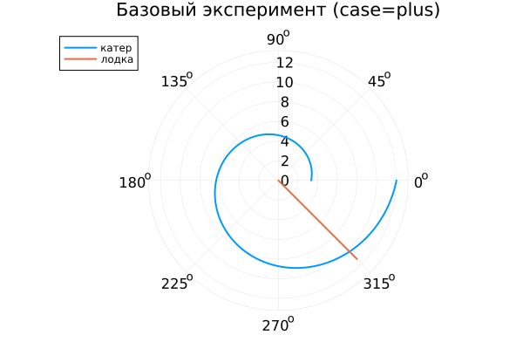
Базовый эксперимент (case=plus)
На полярной диаграмме траектория катера имеет вид расходящейся спирали: при увеличении угла $θ$ радиус $r$ растёт монотонно. Причина — пропорциональность производной $dr/dθ$ самому радиусу $r$, что приводит к экспоненциальному росту по $θ$.
Лодка движется прямолинейно в декартовой системе; в полярных координатах её путь соответствует лучу (направлению), задаваемому фиксированным углом, при изменяющемся радиусе.
По графику заметно, что катер со временем увеличивает расстояние от полюса более интенсивно, формируя кривую, уходящую наружу относительно траектории лодки.

5.14.2 2. Случай (case = minus)
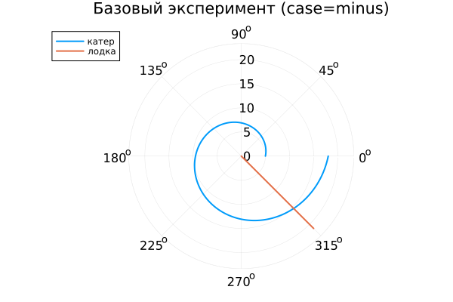
Базовый эксперимент (case=minus)
Во втором варианте стартовый радиус больше, поэтому начальная точка катера расположена дальше от полюса. Геометрический характер траектории сохраняется: получается спираль того же типа, однако в целом она «смещена» наружу (масштабирована).
Различие между режимами case=plus и case=minus определяется именно начальными условиями, тогда как качественная форма решения остаётся одинаковой.

5.15 Параметрическое сканирование по $n$
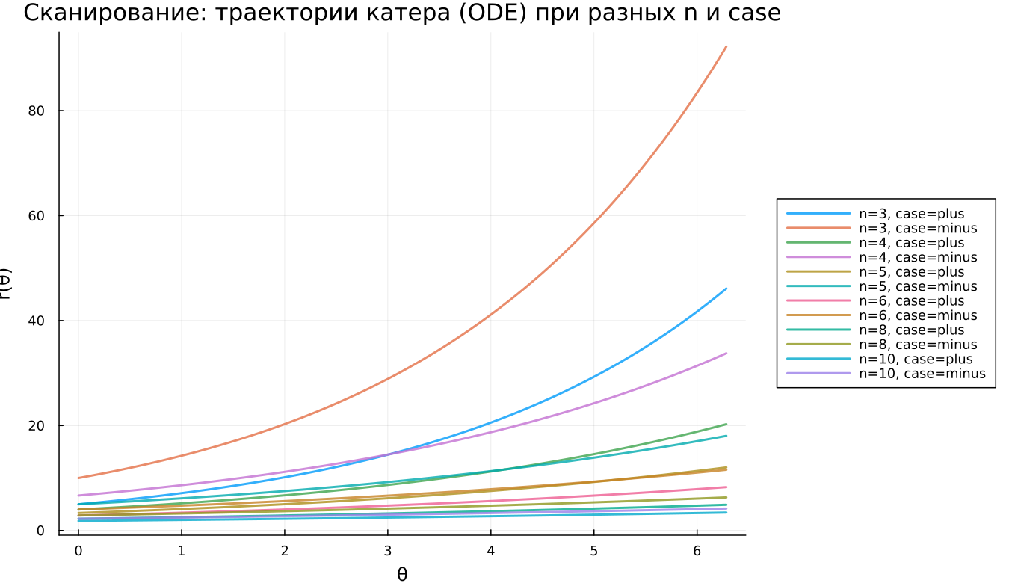
Сканирование траекторий катера
Исследовано влияние параметра $n$ на динамику для обоих режимов. Из уравнения видно, что коэффициент при $r$ равен
$$\frac{1}{\sqrt{n^{2}−1}}.$$
При увеличении $n$ этот множитель уменьшается, поэтому:
- при меньших $n$ спираль расходится быстрее;
- при больших $n$ рост радиуса становится более медленным;
- кривые визуально выглядят более «пологими».
На графике заметно, что для $n=3$ рост радиуса наиболее выражен, а для $n=10$ — минимален среди рассмотренных значений.

5.16 Анализ метрики $\text{scale_ratio}$
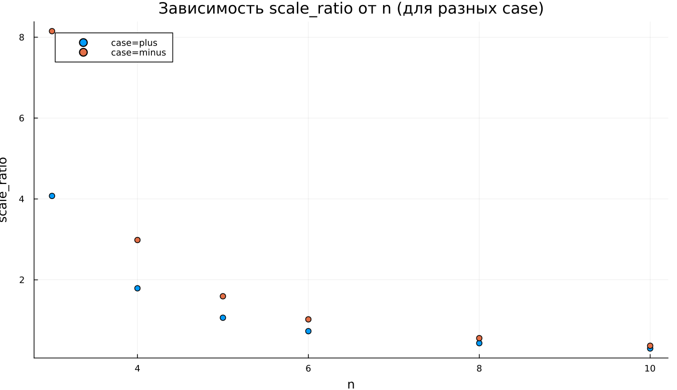
Зависимость scale_ratio от n
Для количественной оценки введена метрика
$$\text{scale_ratio}=\frac{r_{\text{final}}}{max​\left(r_{\text{boat}}\right)},$$
описывающая относительный масштаб траектории катера по сравнению с траекторией лодки.
По графику видно:
- при малых $n$ $\text{scale_ratio}≫1$, то есть катер «выносит» траекторию значительно дальше;
- при росте $n$ значение метрики быстро снижается;
- при больших $n$ масштаб траекторий становится ближе друг к другу.
Для режима case=minus метрика выше, что объясняется большим начальным радиусом.

5.17 Время вычислений
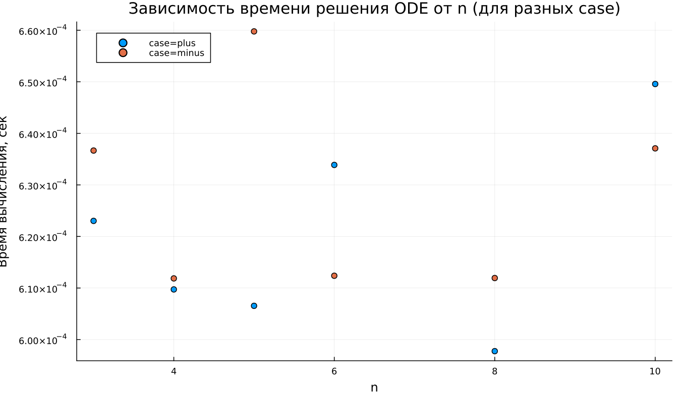
Зависимость времени вычисления от n
Выполнен бенчмаркинг численного решения ОДУ при различных $n$. Результаты показывают:
- время вычислений находится на уровне $∼6×{10}^{−4}$ с;
- выраженной зависимости от $n$ не выявлено;
- небольшие отклонения обусловлены адаптивным выбором шага интегрирования и особенностями численной процедуры.

6. Выводы
- В полярных координатах траектория катера описывается экспоненциально расходящейся спиралью.
- Параметр $n$ регулирует интенсивность радиального роста: при большем $n$ спираль расходится медленнее.
- Выбор начального режима (case) задаёт масштаб траектории, практически не влияя на её качественную форму.
- Численное решение устойчиво, а вычислительные затраты остаются почти неизменными при варьировании параметров модели.
Полученные результаты согласуются со структурой уравнения $\frac{dr}{dθ}=\frac{r}{\sqrt{n^{2}−1}}$ и подтверждают корректность выбранной модели.

Список литературы
- Задача о погоне

